БИЗНЕС-
КОНЦЕПЦИЯ

«Открытие собственного дела по предоставлению клининговых услуг»

Саратовская область

2023 год

1. Для организации деятельности по предоставлению клининговых услуг необходимо зарегистрироваться в качестве:
- самозанятого или ИП
* Для оформления в качестве ИП постановка на учет осуществляется в отделении ИФНС по месту постоянной регистрации гражданина (лично, через МФЦ).
Список необходимых документов:
- документ, удостоверяющий личность (паспорт);
- ИНН;
- квитанция об уплате госпошлины в размере 800 руб. Сформировать квитанцию на уплату госпошлины можно с помощью сервиса «Уплата госпошлины» (С 01.01.2019 при направлении документов для государственной регистрации в форме электронных документов, в том числе через МФЦ, уплачивать государственную пошлину не требуется!);
- заявление по форме № Р21001:
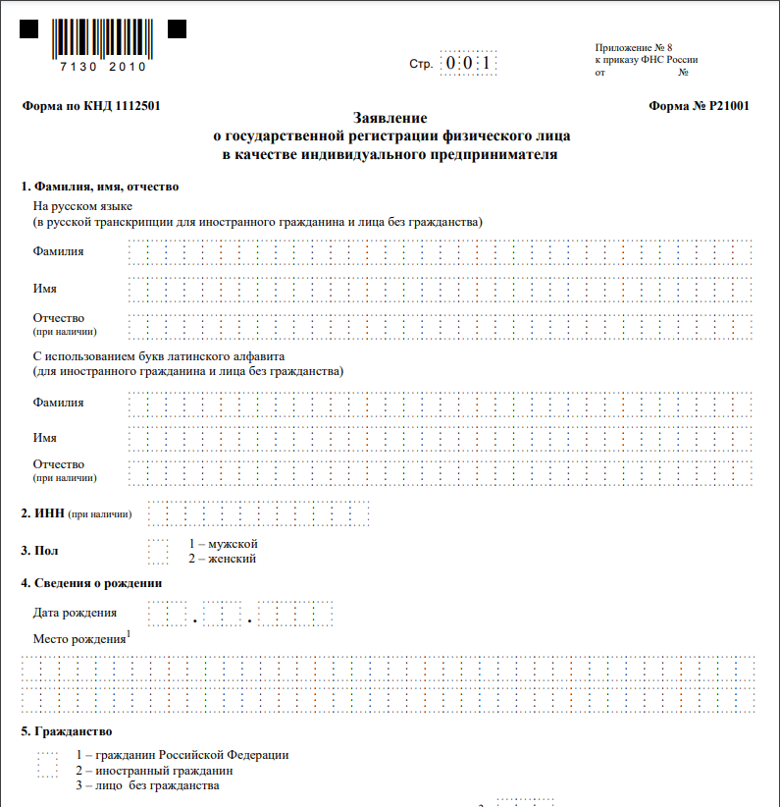

Также нужно определиться с видом предпринимательской деятельности (ОКВЭД).
Через 3 рабочих дня после подачи документов в налоговом органе можно получить лист записи ЕГРИП.
* Для оформления в качестве самозанятого достаточным будет установить приложение «Мой налог» на свой телефон. Приложение «Мой налог» можно скачать с Google Play Market или App Store.
Оформление в качестве самозанятого гражданина абсолютно бесплатное.
Размер налога на профессиональный доход – 4%.
Более подробную информацию о приложении можно получить на сайте ФНС России (https://npd.nalog.ru/app/):

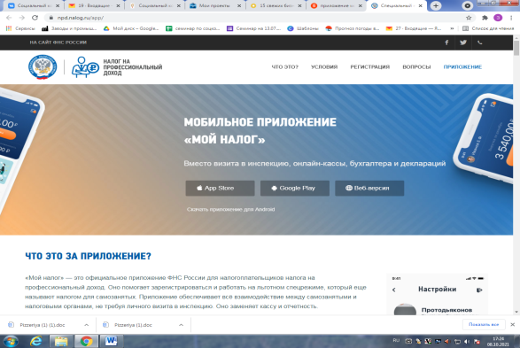

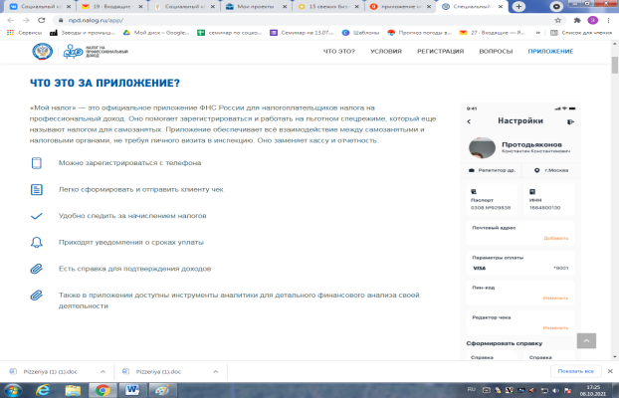

2. Выбрать место для осуществления предпринимательской деятельности и установить режим работы
Одним из преимуществ данного вида деятельности – отсутствие необходимости арендовать и оформлять специальное помещение для офиса. Вся работа с оформлением заказов может вестись дистанционно без встречи с клиентами, что позволит снизить издержки как инвестиционные, так и постоянные, а соответственно и финансовые риски начинающего бизнеса.
Если же есть возможность и желание иметь офис клининговой компании, то потребуется соблюсти ряд требований.
Указать режим работы
Так как клининг относится к сфере обслуживания, то возможно установление гибкого графика работы от спроса. В последующем, при привлечении наемных работников (для ИП), появится возможность установления четкого графика работы, в том числе и в выходные дни.

3. Рассчитать затраты, необходимые для реализации проекта
№ | Наименование позиции | Кол-во | Стоимость
п/п |  | (ед.) | (руб.)
2 | Онлайн-касса | 1 | 25000
3 | Минимальный набор средств | 1 | 3000
4 | Униформа  - кеды  - брючный костюм | 1 | 5000
5 | Швабра с ведром | 1 | 2500
6 | Ведро | 1 | 500
7 | Водосгон с телескопической ручкой | 1 | 1000
8 | Стремянка 3 ступени | 1 | 2000
9 | Пылесос бытовой | 1 | 10000
10 | Пылесос строительный | 1 | 20000
11 | Пылесос с химчисткой | 1 | 40000
13 | Утюг с вертикальным отпариванием | 1 | 10000
14 | Кулер | 1 | 3 000
15 | Вывеска | 1 | 6 000
16 | Уголок потребителя | 1 | 2 000
ИТОГО |  |  | 130 000

4. Предусмотреть виды клининговых услуг для оказания населению и организациям
В таблице приведены наиболее распространенные виды работ, их стоимость и планируемое количество выполнения в месяц
№ п/п | Вид услуги | Расчет для города |  |  | Расчет для районов
 |  | Кол-во (ед.) | Стоимость(руб.) | Итого/ месяц (руб.) | Кол-во (ед.) | Стоимость (руб.) | Итого/ месяц (руб.)
1 | Послестроительная уборка | 1 | 5000 | 5000 | 1 | 5000 | 5000
2 | Генеральная уборка | 3 | 4000 | 12000 | 1 | 4000 | 4000
3 | Первичная уборка | 2 | 1500 | 3000 | 1 | 1500 | 1500
4 | Разовая уборка | 4 | 500 | 2000 | 2 | 500 | 1000
5 | Интенсивная уборка | 5 | 3500 | 17500 | 3 | 3500 | 10500
6 | Ежедневная уборка | 6 | 600 | 3600 | 3 | 600 | 1800
7 | Еженедельная уборка | 5 | 2500 | 12500 | 3 | 2500 | 7500
 | Итого |  |  | 55600 |  |  | 31300

5. Рассчитать перечень постоянных расходов
Перечень постоянных расходов | Среднемесячные расходы
 | город | район
Средство от жира | 200 | 100
Средство от налета д/кранов | 250 | 125
Средство от налета д/унитазов | 500 | 250
Универсальное средство для поверхностей | 200 | 100
Перчатки | 600 | 300
Губки | 450 | 225
Набор тряпок  - д/стекол  - микрофибра  - д/пола | 500 | 250
Транспортные расходы | 5000 | 2000
Реклама | 1500 | 1500
Услуги банка | 1500 | 1500
Услуги связи | 500 | 500
ИТОГО (В) | 11200 | 6850

6. Расчет налоговых платежей в бюджет в год
Вид налога | Как рассчитать
Если Вы индивидуальный предприниматель на УСН
УСН (Д*6%) | 39 888 руб. +  Д*6% - 39 888 руб.+  (Д-300 000 руб.) * 1%
Если Вы самозанятый гражданин
НПД | Сумма дохода*4%

Расчет средней величины налоговых отчислений (руб./ месяц)
Вид налога |  | Город | Район
УСН - для ИП
 | Фиксированные взносы ИП | 3324 | 3324
 | 1% свыше 300 000 в год | 306 | 63
 | УСН-Доходы | 12 | 0
 | ИТОГО: | 4 965 | 3 387
Налог на профессиональный доход (НПД) – для самозанятых граждан
Сумма налога |  | 2 960 | 1 620

Фиксированные взносы ИП в год (справочно)
Вид взноса | Сумма
Фиксированный взнос в ПФР, уплачиваемый всеми ИП  (с учетом ФФОМС) | 36 238
Фиксированный взнос, доплачиваемый ИП, если годовой доход превышает 300 000 руб.  (1% от годовой суммы дохода, превышающей 300 000 руб., но не более 135 495,36 руб.) | 3 650
ИТОГО: | 39 888

7. Финансовые результаты деятельности
№ п/п |  | Величина показателей
 | Наименование | город |  | район
 | показателей | УСН | НПД | УСН | НПД
1. | Выручка от оказания услуг (руб.) | 55600 | 55600 | 31300 | 31300
2. | Себестоимость услуг | 16 165 | 14 160 | 10 237 | 8 470
2.1 | Постоянные расходы, (руб). | 11200 | 11200 | 6850 | 6850
2.2 | Налоги, (руб). | 4 965 | 2 960 | 3 387 | 1 620
3 | Чистая прибыль, (руб). | 39 435 | 41 440 | 21 063 | 22 830

Эффективность проекта
№ п/п |  | Величина показателей
 | Наименование | город |  | район
 | показателей | УСН | НПД | УСН | НПД
1. | Затраты на реализацию проекта | 170 000 | 170 000 | 170 000 | 170 000
2. | Среднемесячный доход | 55600 | 55600 | 31300 | 31300
3 | Среднемесячный расход | 16 165 | 14 160 | 10 237 | 8 470
4 | Чистая прибыль в месяц | 39 435 | 41 440 | 21 063 | 22 830
5 | Окупаемость проекта (мес.) | 4,3 | 4,1 | 8,1 | 7,4
6 | Рентабельность проекта, % | 23% | 24% | 12% | 13%

Важно:
Для ведения деятельности нужно иметь предпринимательское образование и навыки, пройти обучение можно в:
- Общество с ограниченной ответственностью «Бизнес – инкубатор Саратовской области» (г. Саратов, ул. Краевая, д.85, тел.: 8(8452) 24-54-78.

Приобрести оборудование и инвентарь можно через сайты:
- «Яндекс Маркет» (https://market.yandex.ru/);
- «Alfa-Lab» (https://cleanroomshop.ru/);
- «Всё для уборки» (https://www.vsedlyauborki.ru/);
- «ТЕХСНАБ» (https://cleansnab.ru/);

Услуги уборки должны соответствовать требованиям стандарта ГОСТ Р 51870-2014 Услуги профессиональной уборки – клининговые услуги, а также действующих технических документов и технологической документации на услуги уборки конкретных видов.
Нужно оформить уголок потребителя (для ИП)
Законом «О защите прав потребителя» предусмотрено требование к размещению уголка потребителя на самом доступном месте.
Уголок потребителя должен содержать информацию о работе заведения, сертификатах, лицензиях, ценах на услуги.
Персонал, оказывающий услуги уборки, должен повышать профессиональную подготовку не реже, чем один раз в два года.
В начале осуществления деятельности целесообразно организовать рекламу:
- распространение рекламных листовок;
- публикация на сайтах скидок для пополнения клиентской базы;
- организация групп в ВКонтакте и Instagram и проведение там акций;
- выпуск красочных буклетов с примерами работ и ценами;
- разработка лендинга (страничного сайта) для продвижения через интернет;
- для закрепления лояльности клиентов необходимо предоставлять постоянным клиентам скидки, дисконтные карты.

